Министерство образования Республики Беларусь

Учреждение образования

БЕЛОРУССКИЙ ГОСУДАРСТВЕННЫЙ УНИВЕРСИТЕТ

ИНФОРМАТИКИ И РАДИОЭЛЕКТРОНИКИ

Факультет компьютерных систем и сетей

Кафедра информатики

Дисциплина: Верификация программного обеспечения

ОТЧЁТ

к лабораторной работе №4

на тему

**ТЕСТИРОВАНИЕ САЙТОВ И ВЕБ-ПРИЛОЖЕНИЙ**

|  |
| --- |
| Выполнил: студент гр. 253503  Кудош А.С. |
| Проверил: старший преподаватель Каф.ПИКС Коваленко И.В. |

Минск 2024

СОДЕРЖАНИЕ

1 ПОСТАНОВКА ЗАДАЧИ 3

2 ФУНКИОНАЛЬНОЕ ТЕСТИРОВАНИЕ 4

1.1 Проверка ссылок 4

1.2 Проверка форм 6

1.3 Проверка файлов Cookie 9

1.4 Проверка HTML/CSS 10

1.5 Проверка на доступность для поисковых систем 12

2 ТЕСТИРОВАНИЕ УДОБСТВА ИСПОЛЬЗОВАНИЯ 15

2.1 Проверка навигации 15

2.2 Проверка контента 15

2.3 Другая информация для пользователей 17

3 ТЕСТИРОВАНИЕ ИНТЕРФЕЙСА 18

4 ПРОВЕРКА СОВМЕСТИМОСТИ 19

4.1 Совместимость с браузерами 19

4.2 Просмотр на мобильных устройствах 20

5 ТЕСТИРОВАНИЕ ПРОИЗВОДИТЕЛЬНОСТИ САЙТА 22

5.1 Нагрузочное тестирование 22

5.2 Скорость соединения 23

6 ТЕСТИРОВАНИЕ БЕЗОПАСНОСТИ 24

# 1 ПОСТАНОВКА ЗАДАЧИ

В рамках лабораторной работы по тестированию сайтов и веб-приложений необходимо провести комплексное тестирование сайта Гродненского государственного университета имени Янки Купалы (https://www.grsu.by/). Цель работы — выявление возможных проблем и недостатков в различных аспектах функционирования сайта, что позволит улучшить его качество и уровень обслуживания пользователей.

Тестирование будет охватывать несколько ключевых направлений. Во-первых, будет проведено тестирование функциональности, направленное на проверку всех доступных функций сайта, включая формы обратной связи, навигацию и доступ к различным разделам. Во-вторых, тестирование удобства использования позволит оценить, насколько интуитивно понятен интерфейс для пользователей, а также выявить возможные трудности в процессе взаимодействия с сайтом.

Кроме того, внимание будет уделено тестированию интерфейса, чтобы убедиться в его соответствии современным стандартам и требованиям. Также будет выполнено тестирование совместимости, включающее проверку корректного отображения сайта на различных устройствах и в различных браузерах. Тестирование производительности и скорости загрузки сайта позволит определить, насколько быстро загружаются страницы и как сайт справляется с нагрузкой.

Наконец, тестирование безопасности направлено на выявление уязвимостей, которые могут угрожать данным пользователей и безопасности самого сайта. Некоторые тесты будут выполняться вручную, что позволит глубже проанализировать пользовательский опыт, в то время как другие будут автоматизированы с помощью инструмента Selenium IDE для повышения эффективности и точности.

В результате выполнения лабораторной работы ожидается получение подробного отчета о выявленных проблемах и рекомендациях по их устранению, что в дальнейшем поможет улучшить качество и безопасность сайта университета.

# ****2 ФУНКИОНАЛЬНОЕ ТЕСТИРОВАНИЕ****

## ****1.1 Проверка ссылок****

Для проверки ссылок была выбрана страница Карта сайта (<https://www.grsu.by/sitemap.html>), так как она содержит все ссылки, которые содержит сайт, включая ссылки на внешние ресурсы. Чтобы протестировать скрипт был написан скрипт в Selenium IDE (рисунок 1.1), который собирает все ссылки со страницы и переходит по ним по порядку, если он встречает на странице текст «404 – Материал не найден», то выводит сообщение о том, что страница не работает.

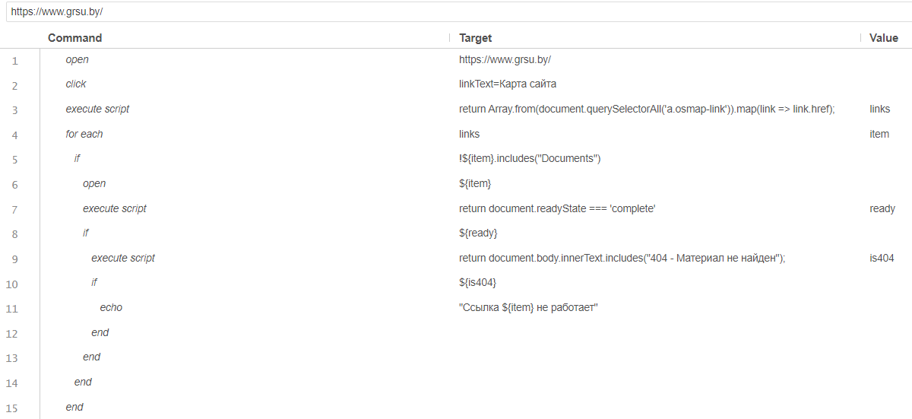

Рисунок 1.1 – Скрипт для проверки ссылок в Selenium IDE

С помощью Selenium IDE была найдена страница (рисунок 1.2), которая не работает (<https://www.grsu.by/glavnaya/edu/price.html>) (рисунок 1.3).

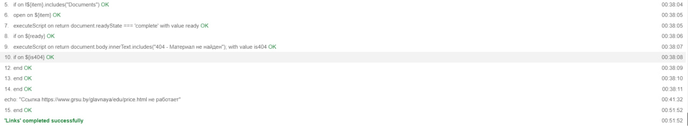

Рисунок 1.2 – Сообщение Selenium IDE о том, что страница не работает

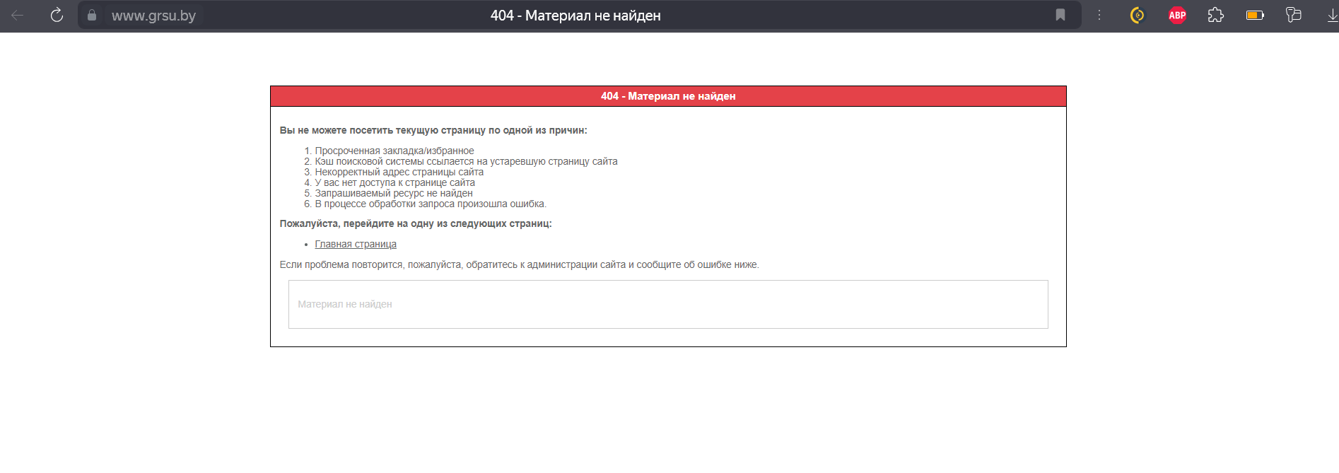

Рисунок 1.3 – Нерабочая страница

Ссылка для отправки сообщения на электронную почту (рисунок 1.4) работает и предлагает открыть почтовый клиент на компьютере (рисунок 1.5).



Рисунок 1.4 – Ссылка для отправки сообщения по email

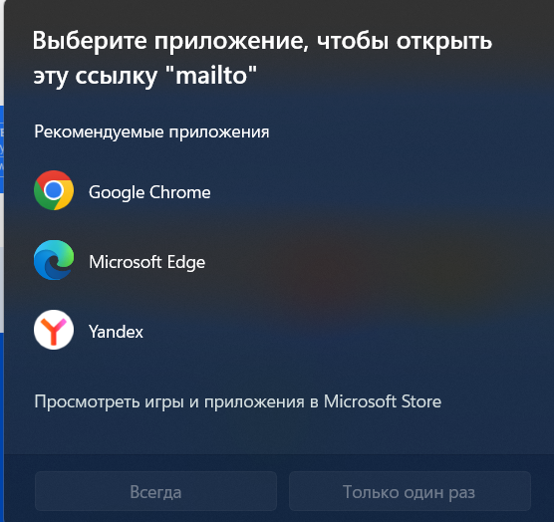

Рисунок 1.5 – Открытие почтового клиента на ПК

## ****1.2 Проверка форм****

Для проверки форм использовался Selenium, тестирование проводилось вручную с записью, в итоге получился скрипт Selenium (рисунок 1.6). Форма располагается по адресу <https://intra.grsu.by/>. Проверить возможно только валидацию данных, так как я не обладаю данными для успешного входа в аккаунт. Если открыть страницу и сразу нажать кнопку «Войти», то получим сообщение о том, что поля логина и пароля не могут быть пустыми (рисунок 1.7).

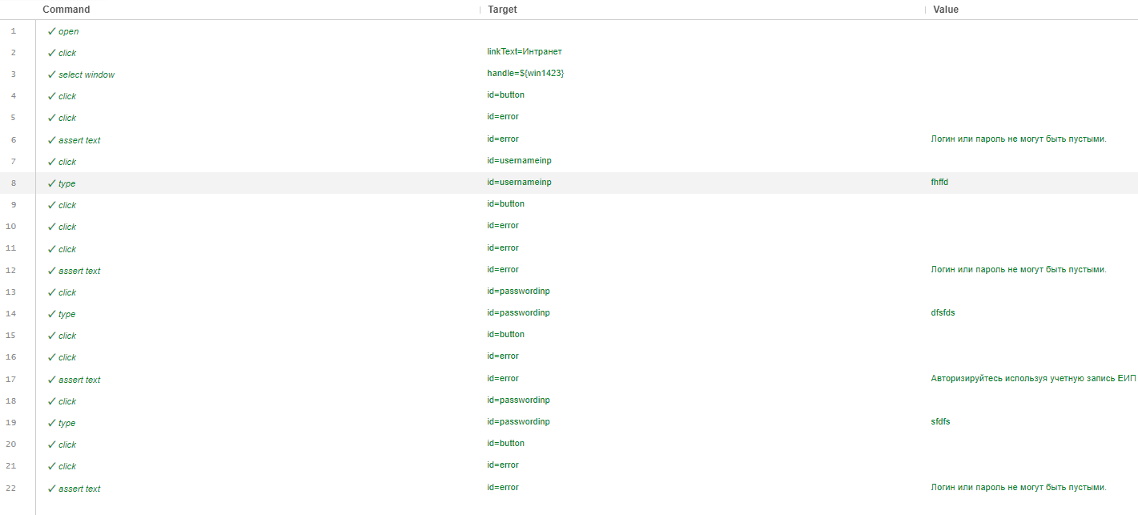

Рисунок 1.6 – Скрипт для проверки форм

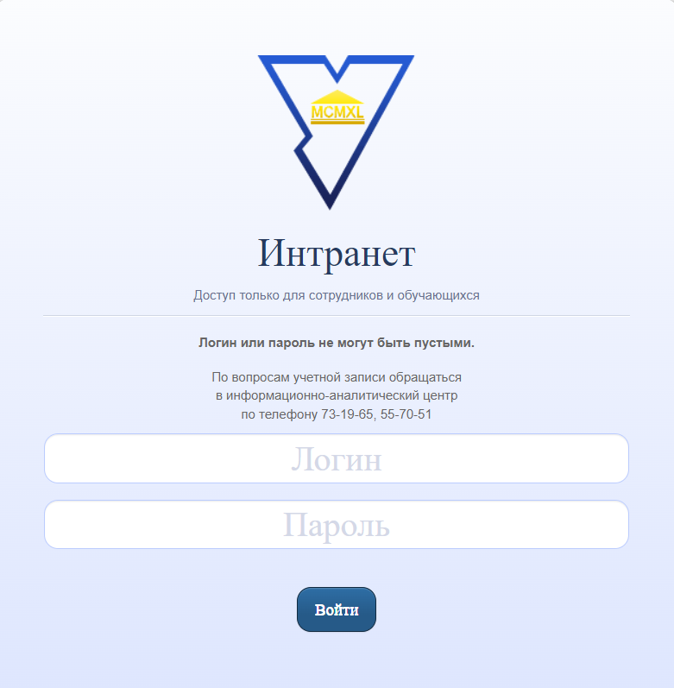

Рисунок 1.7 – Проверка пустых логина и пароля

При вводе одного из двух полей: логина (рисунок 1.8) или пароля (рисунок 1.9), получаем такое же сообщение.

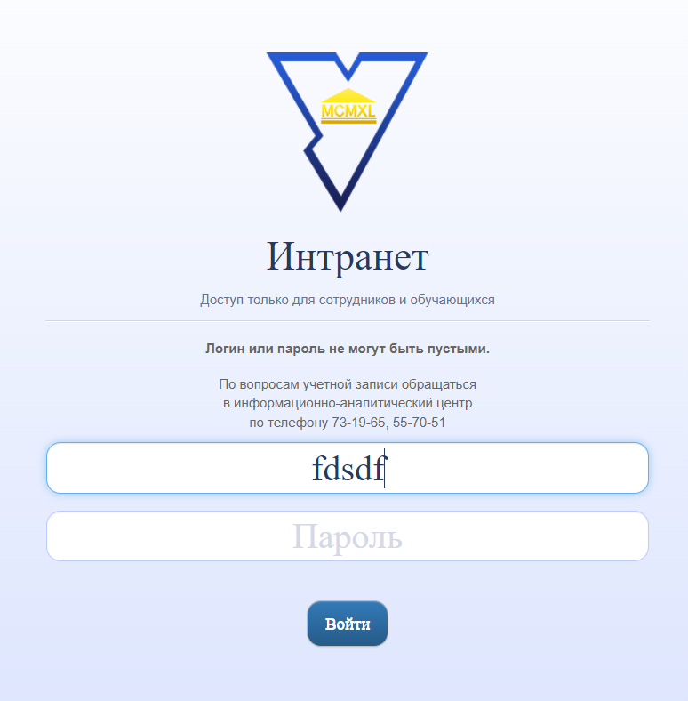

Рисунок 1.8 – Проверка ввода одного логина

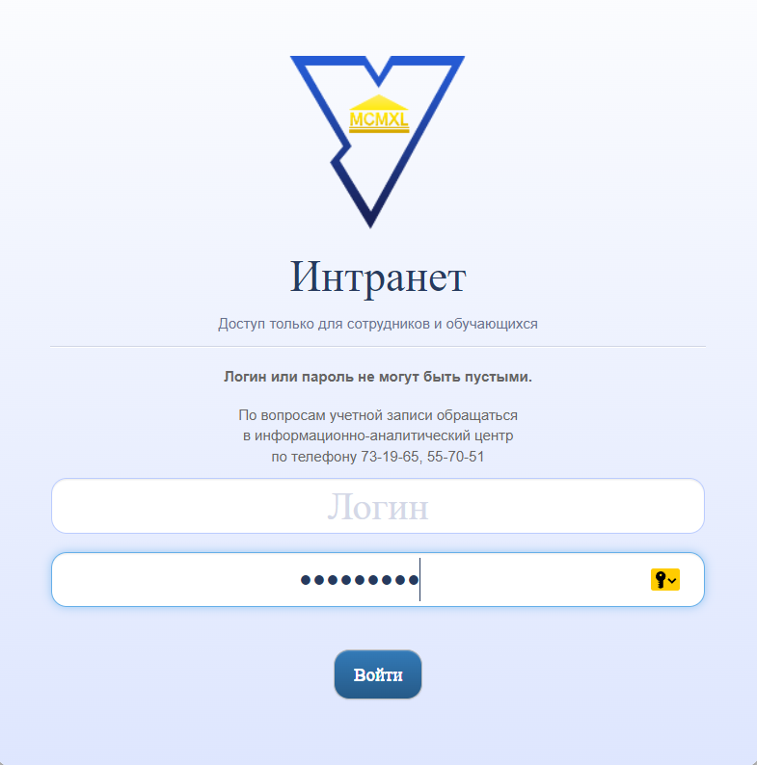

Рисунок 1.9 – Проверка ввода одного пароля

После ввода неверных логина и пароля сайт не выводит никакой ошибки о том, что данные неверны (рисунок 1.10).

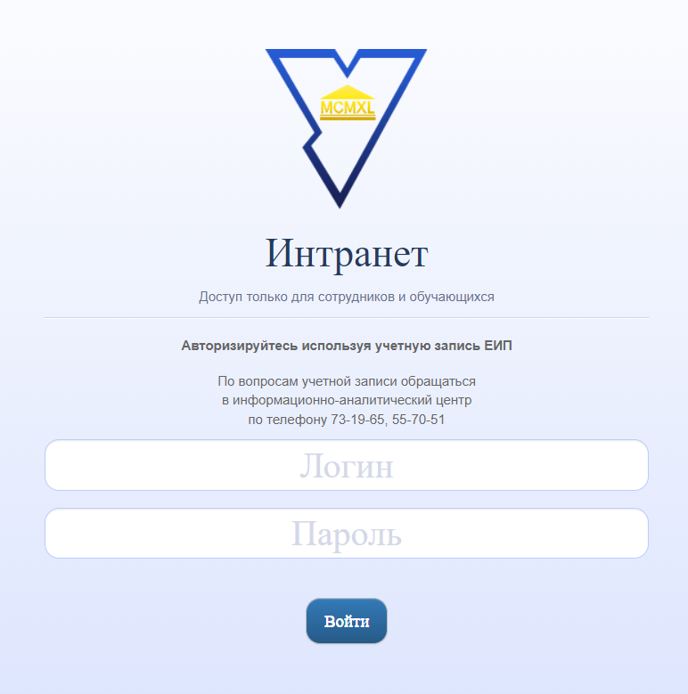

Рисунок 1.10 – Форма после ввода некорректных данных

Также проверим поиск по сайту, он находится на главной странице (<https://www.grsu.by/>) в правом верхнем углу (рисунок 1.11).

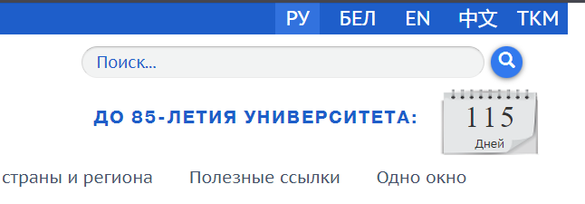

Рисунок 1.11 – Поиск по сайту

Для начала просто нажмем на кнопку поиска, не вводя никаких значений, ожидается, что ничего не произойдет, но сайт начинает поиск и сообщает о том, что ничего не найдено (рисунок 1.12).

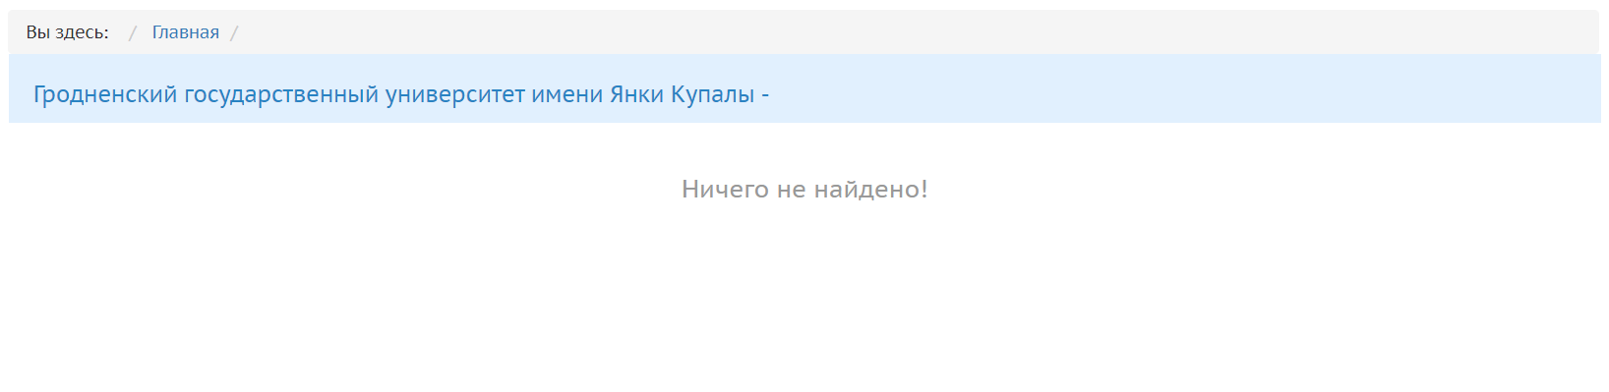

Рисунок 1.12 – Результат поиска пустой строки

Вторым тестом проверим ограничение на количество вводимых символов, ожидается, что будет установлено какое-то ограничение, но по факту его нет. Сайт начинает поиск и «ломается» при результате, выводя всю строку поиска (рисунок 1.13).

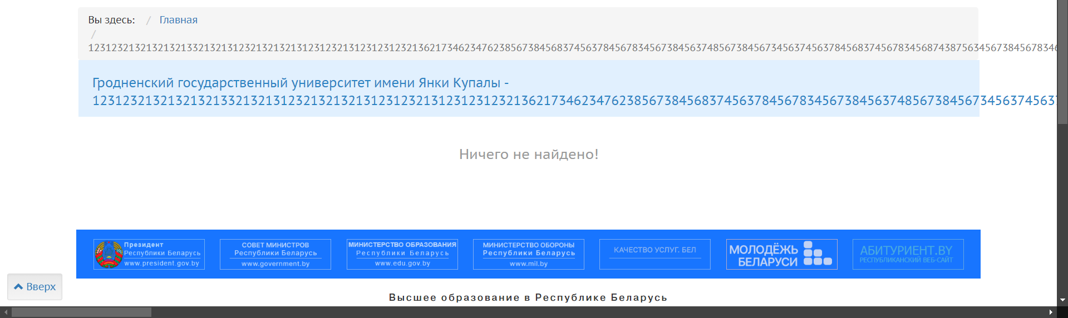

Рисунок 1.13 – Проверка ограничения на количество символов

Наконец то проверим поиск на работоспособность, попробуем найти «Новости», получаем вполне себе приемлемый результат (рисунок 1.14).



Рисунок 1.14 – Результат поиска «Новости»

## 1.3 Проверка файлов Cookie

К сожалению мне не предоставляется возможности проверить работу файлов Cookie при авторизации, так как я не обладаю аккаунтом, но и при включенных Cookie (рисунок 1.15) и при выключенных Cookie (рисунок 1.16) сайт работает нормально и загружается (рисунок 1.17).

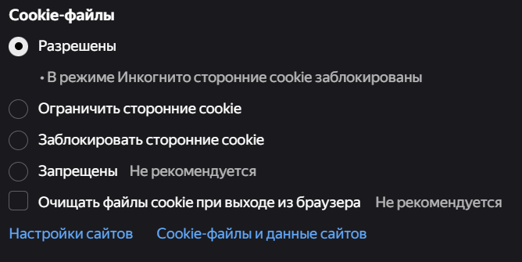

Рисунок 1.15 – Включение файлов Cookie

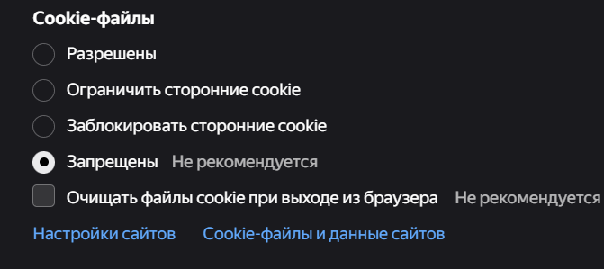

Рисунок 1.16 – Выключение файлов Cookie

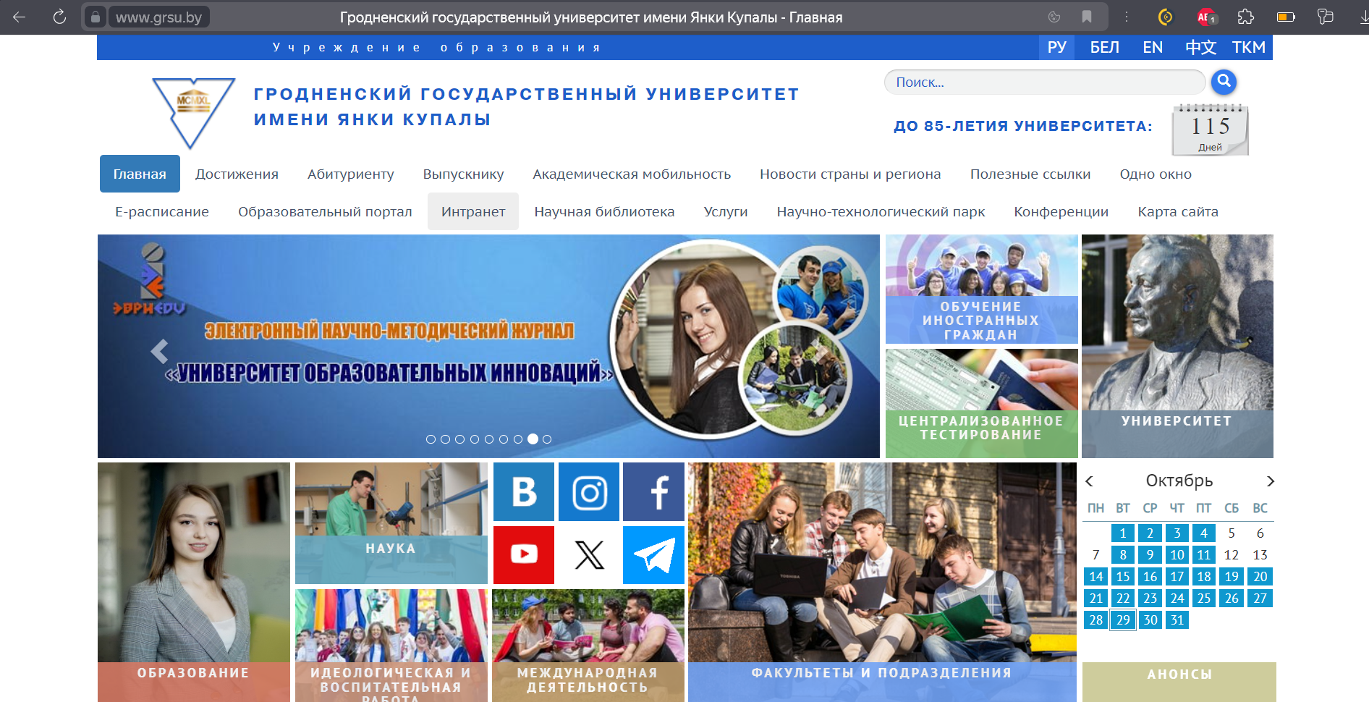

Рисунок 1.17 – Работоспособность сайта

## 1.4 Проверка HTML/CSS

Для проверки HTML был использован сервис W3C Markup Validation Service (<https://validator.w3.org/>). В результате на главной странице сайта было найдено 45 ошибок (рисунок 1.18) и 17 предупреждений (рисунок 1.18).

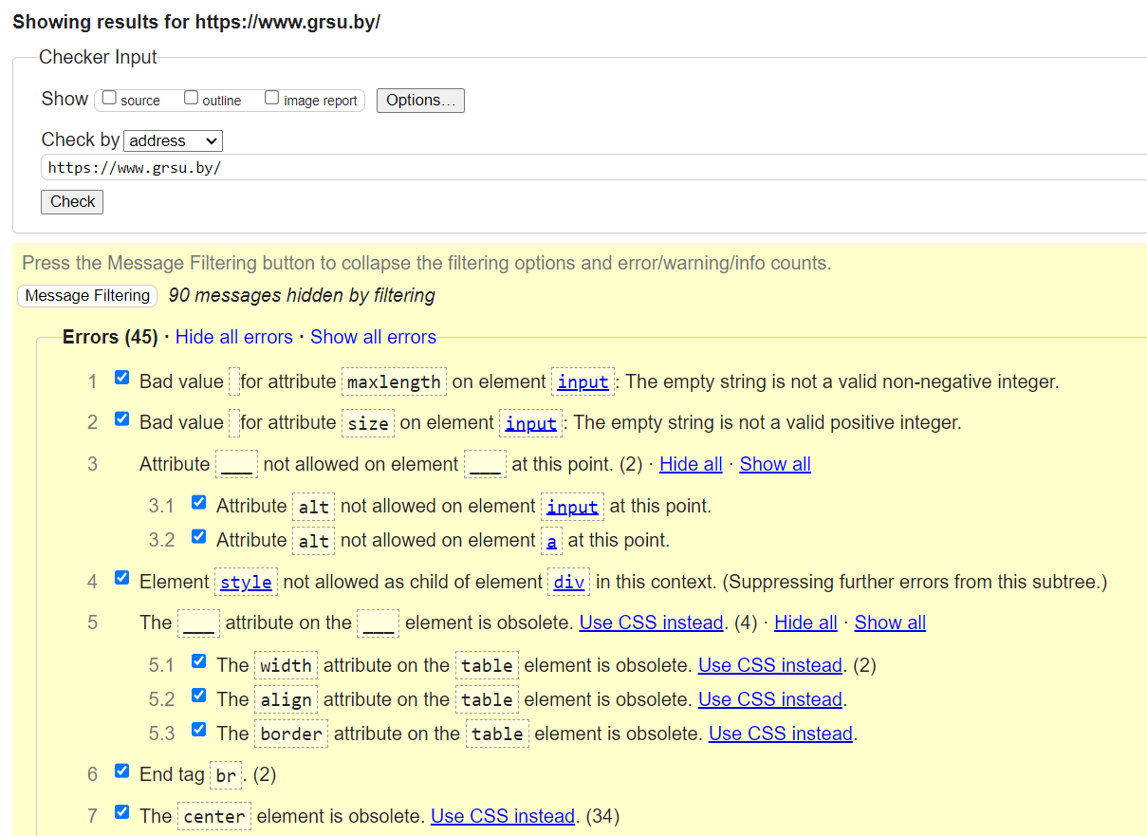

Рисунок 1.18 – Ошибки HTML

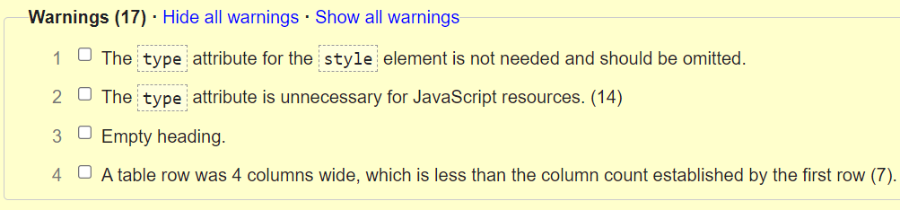

Рисунок 1.19 – Предупреждения HTML

Для проверки ошибок CSS был использован сервис W3C CSS Validation Service (<https://jigsaw.w3.org/css-validator/>). В результате на главной странице было обнаружено 15 ошибок (рисунок 1.20) и 685 предупреждений (рисунок 1.21).

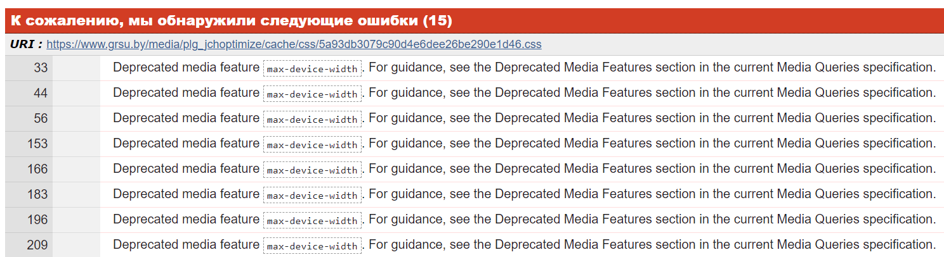

Рисунок 1.20 – Ошибки CSS

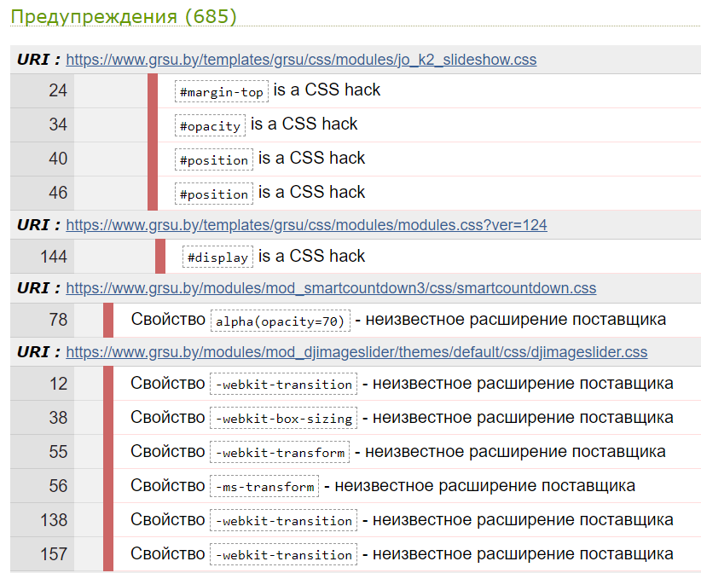

Рисунок 1.21 – Предупреждения CSS

## 1.5 Проверка на доступность для поисковых систем

Для проверки сайта на доступность для поисковых систем, откроем его robots.txt (рисунок 1.22). Файл довольно хорошо написан и содержит запрет на доступ к важным директориям, разрешение на доступ к определенным ресурсам, указание на Sitemap.

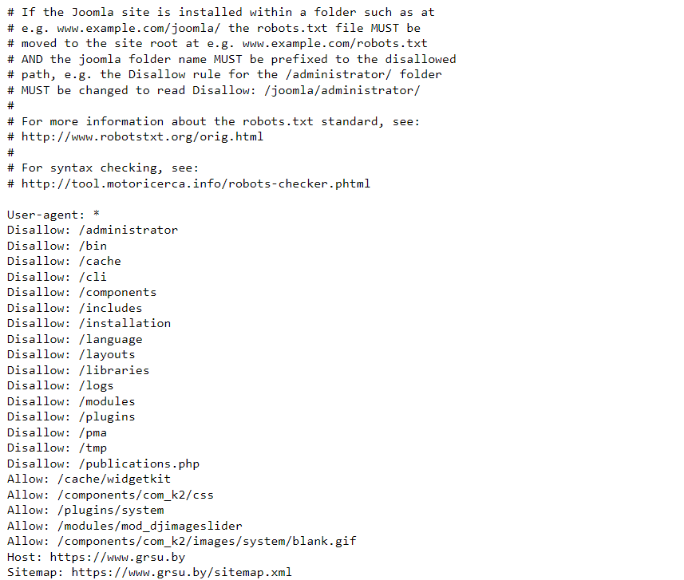

Рисунок 1.22 – Файл robots.txt

Также можно посмотреть мета-тэги, которые помогают поисковикам находить сайт. На данном сайте они есть (рисунок 1.23).

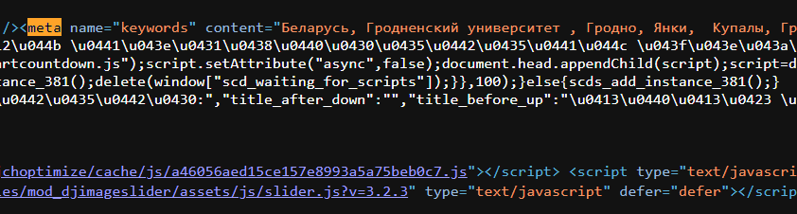

Рисунок 1.23 – Мета-тэги

Попробуем найти сайт в разных поисковиках: Yandex (рисунок 1.24), Google (рисунок 1.25), Yahoo! (рисунок 1.26). Во всех протестированных поисковиках сайт находится.

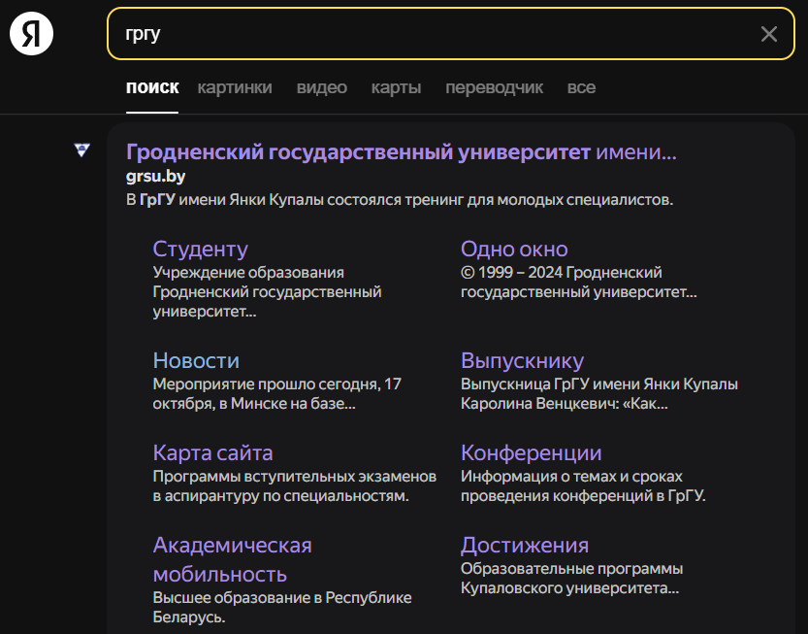

Рисунок 1.24 – Поиск в Yandex

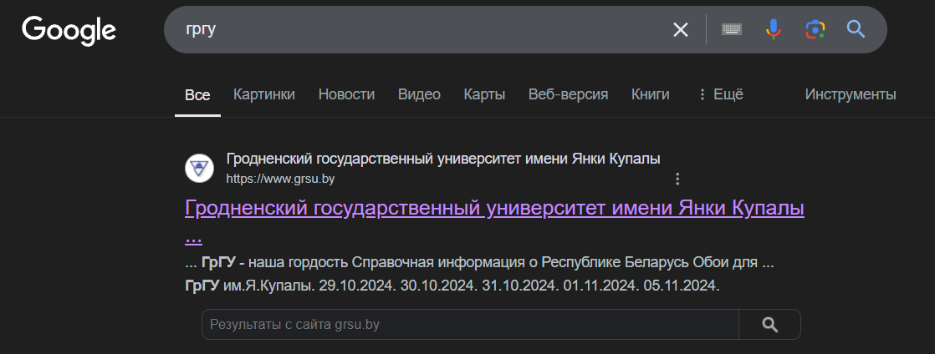

Рисунок 1.25 – Поиск в Google

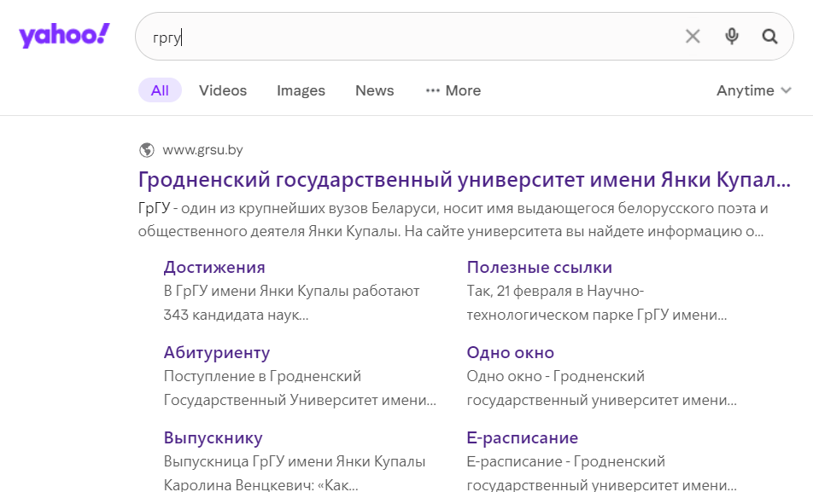

Рисунок 1.26 – Поиск в Yahoo!

# 2 ТЕСТИРОВАНИЕ УДОБСТВА ИСПОЛЬЗОВАНИЯ

## 2.1 Проверка навигации

Главное меню доступно на всех страницах сайта (рисунок 2.1). При переходе на ссылку, ведущую на внешнюю страницу, она открывается в новой вкладке (рисунок 2.2), что очень удобно.



Рисунок 2.1 – Главное меню сайта



Рисунок 2.2 – Открытие внешних страниц в новой вкладке

В главном меню предоставлены, можно сказать, все главные страницы сайта, их довольно сложно расположить в логическом порядке, так как они не связаны между собой. Все кнопки прописаны четко и ведут на страницы, которые и подразумеваются в названии кнопки.

Дополнительная навигация предоставлена в виде выпадающего меню при нажатии на плитки (рисунок 2.3), это довольно неочевидно, но удобно.



Рисунок 2.3 – Выпадающее меню при нажатии на плитку

## 2.2 Проверка контента

На мой взгляд главная страница сайта довольно сильно перегружена информацией и контентом: соцсети зачем-то вынесены и на главную страницу (рисунок 2.4), и в футер (рисунок 2.5), несколько разделов новостей (рисунок 2.6).



Рисунок 2.4 – Соцсети на главной странице



Рисунок 2.5 – Соцсети в футере

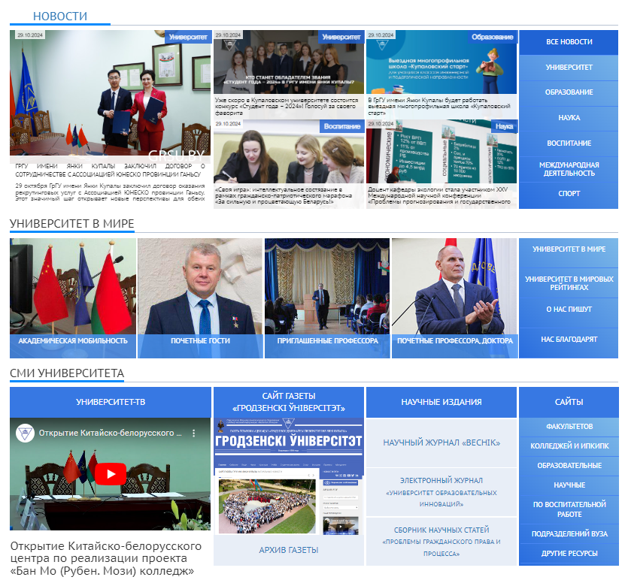

Рисунок 2.6 – Разделы новостей на главной странице

Цветовая схема сайта довольно приятная и не раздражает. Контент, шрифт, рамки оформлены по общепринятым стандартам. Изображения имеют нормальные форматы, не растянуты и не сжаты.

## 2.3 Другая информация для пользователей

На сайте доступна его карта, что делает навигацию и использование сайта более простыми. Но не все ссылки на карте сайта являются рабочими, это уже упоминалось в первой главе. Также на каждой странице есть поиск в хедере, через него можно найти любую информацию на сайте.

# 3 ТЕСТИРОВАНИЕ ИНТЕРФЕЙСА

В этом разделе можно проверить только отмену действий пользователя. Для этого будем использовать форму входа. Введем любые данные, нажмем кнопку входа, а затем отменим загрузку страницы в браузере. В результате отправка и получение данных прервались, форма осталась заполненной и не произошло ничего критического (рисунок 3.1).

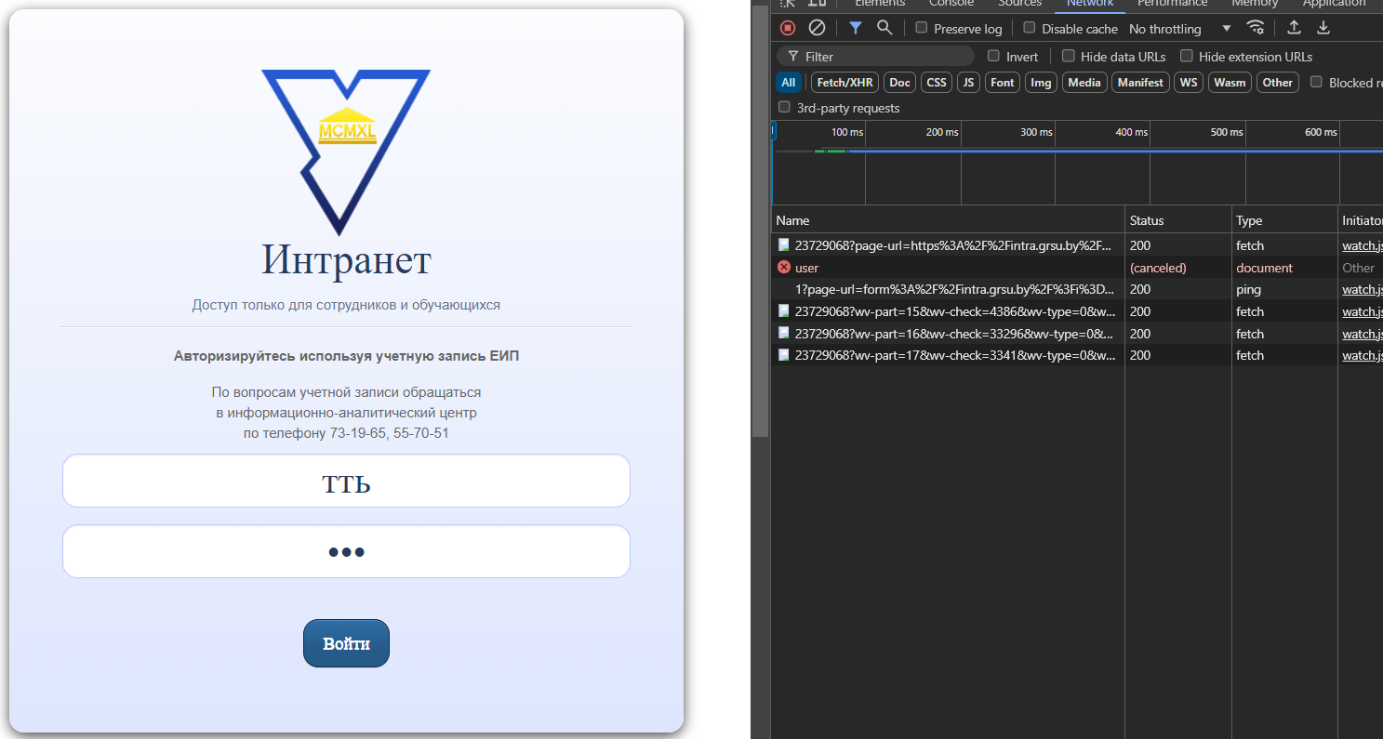

Рисунок 3.1 – Прерывание отправки данных на сервер

# 4 ПРОВЕРКА СОВМЕСТИМОСТИ

## 4.1 Совместимость с браузерами

Для проверки совместимости с браузерами будем использовать три браузера: Yandex Browser, Microsoft Edge, Google Chrome. Во всех трех браузерах сайт открылся и работает нормально (рисунок 4.1 – 4.3). Стили не нарушились, так как в CSS сайта прописаны параметры для различных вендоров.

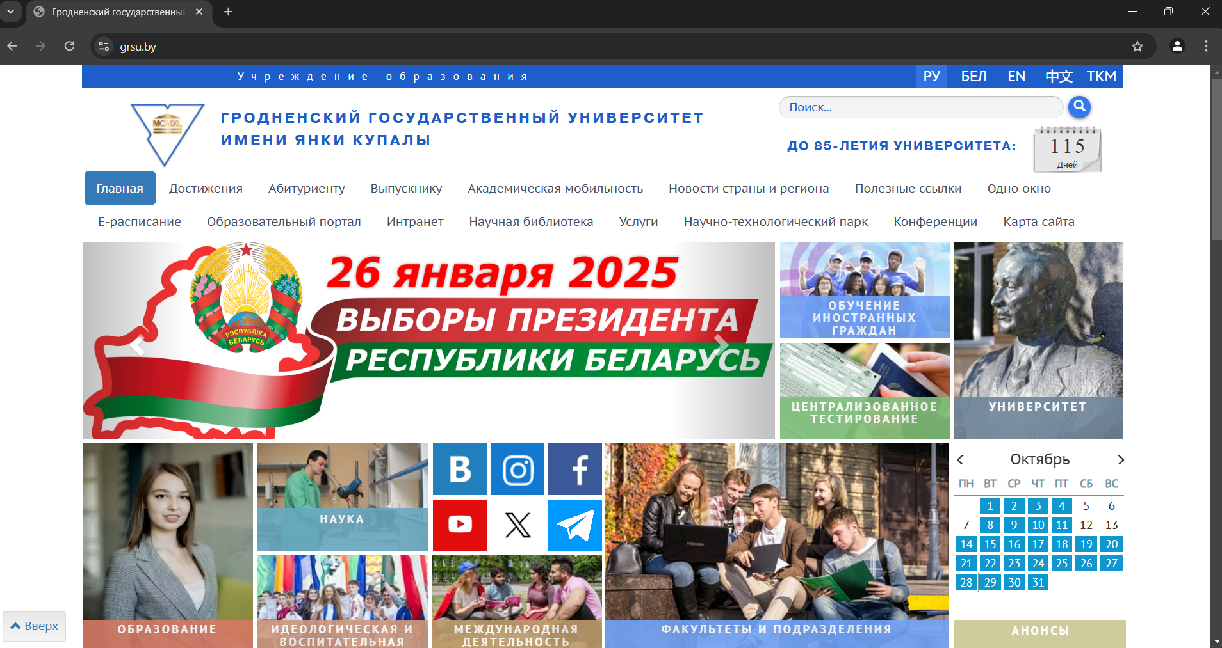

Рисунок 4.1 – Сайт в Google Chrome

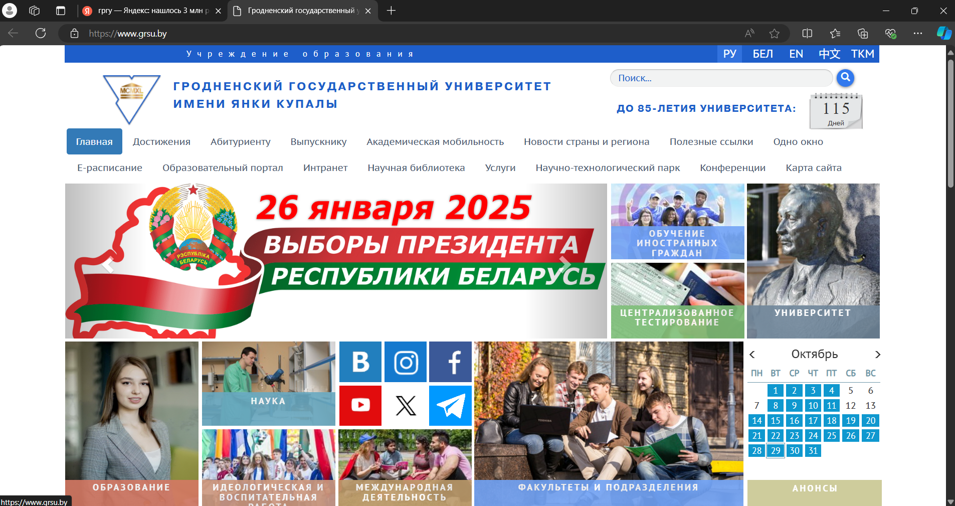

Рисунок 4.2 – Сайт в Microsoft Edge

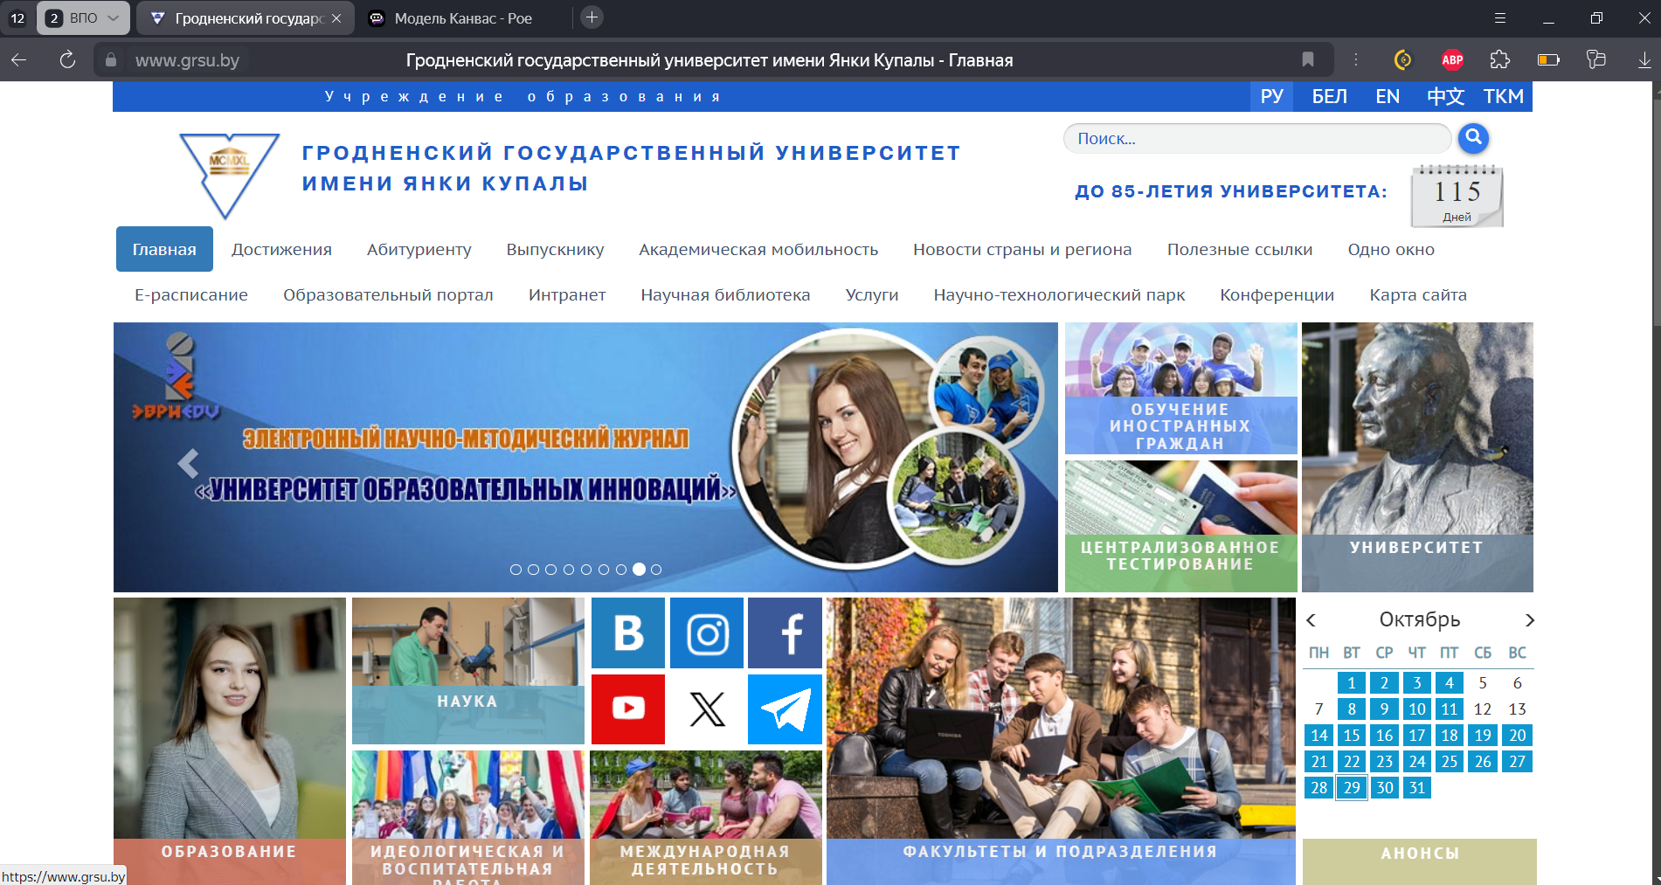

Рисунок 4.3 – Сайт в Yandex Browser

## 4.2 Просмотр на мобильных устройствах

Для тестирования просмотра на мобильных устройствах была использована ОС IOS и браузер Safari. С мобильного устройства сайт выглядит также как и с компьютера, но изображения сжаты, следовательно адаптации размера изображений под мобильные устройства нет (рисунок 4.4).

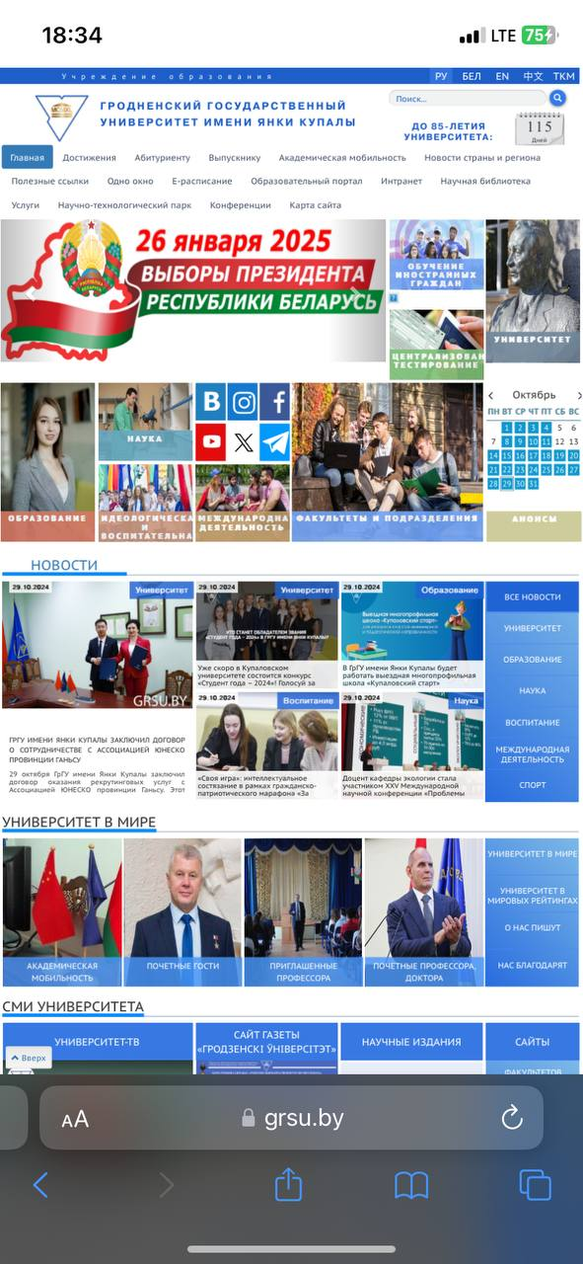

Рисунок 4.5 – Сайт на мобильном устройстве

# 5 ТЕСТИРОВАНИЕ ПРОИЗВОДИТЕЛЬНОСТИ САЙТА

## 5.1 Нагрузочное тестирование

Для нагрузочного тестирования сайта был написан скрипт на Python, который асинхронно отправляет 500 запросов на сайт и получает ответ, выводя его статус (рисунок 5.1).

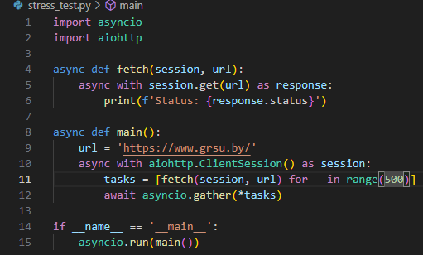

Рисунок 5.1 – Стресс тест

Все 500 запросов прошли успешно со статусом 200 (рисунок 5.2).

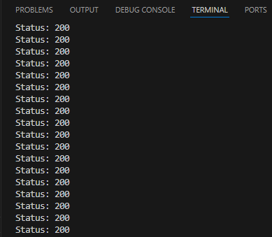

Рисунок 5.2 – Статусы запросов

## 5.2 Скорость соединения

Для тестирования скорости соединения был написан скрипт на Python, который синхронно отправляет 20 запросов на сайт и засекает время ответа (рисунок 5.3).

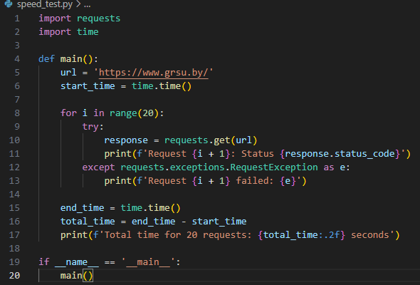

Рисунок 5.3 – Тест скорости

В результате общее время, затраченное на получение 20 ответов составило ровно 10 секунд (рисунок 5.4), то есть 0.5 секунды на запрос, что довольно быстро. Но стоит учесть, что тест проводился вечером, то есть в менее активное время других пользователей.

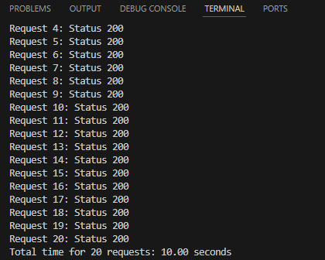

Рисунок 5.4 – Время выполнения

# 6 ТЕСТИРОВАНИЕ БЕЗОПАСНОСТИ

Основной сайт (<https://www.grsu.by/>) не имеет авторизации, поэтому будем тестировать безопасность интранет (<https://intra.grsu.by/>). Зайдя на сайт нам сразу предлагают авторизоваться и без этого не пропускают дальше. Но если добавить к ссылке «profile», то мы сможем перейти к профилю (рисунок 6.1), система будет думать, что мы авторизованы и даже предлагать выйти из аккаунта. Но на самом деле никаких скрытых данных мы увидеть не сможем, так как при попытке перехода на другие страницы нас возвращает на страницу авторизации.

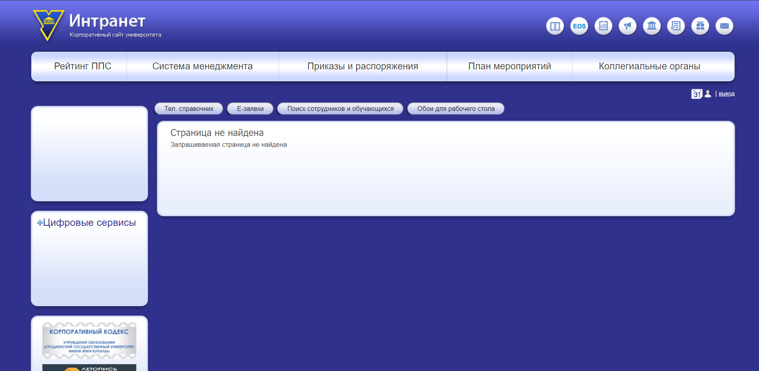

Рисунок 6.1 – Профиль интранета

Вторая страница на которую мы можем зайти без авторизации это /admin (рисунок 6.2), но опять же, никаких данных получить мы не сможем.

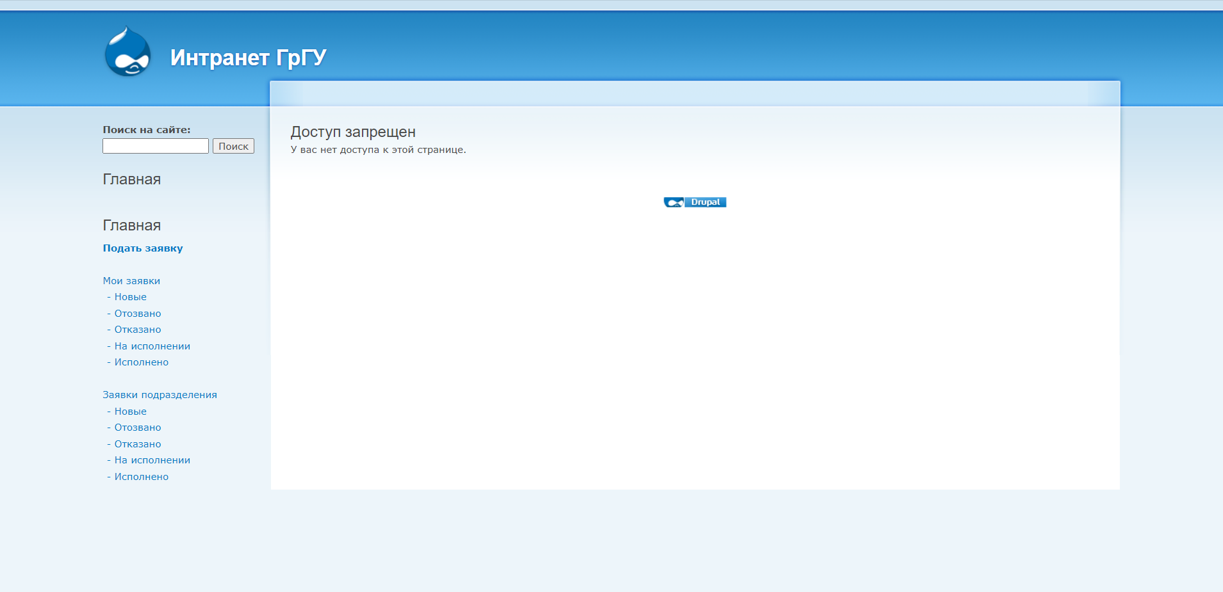

Рисунок 6.2 – Страница admin